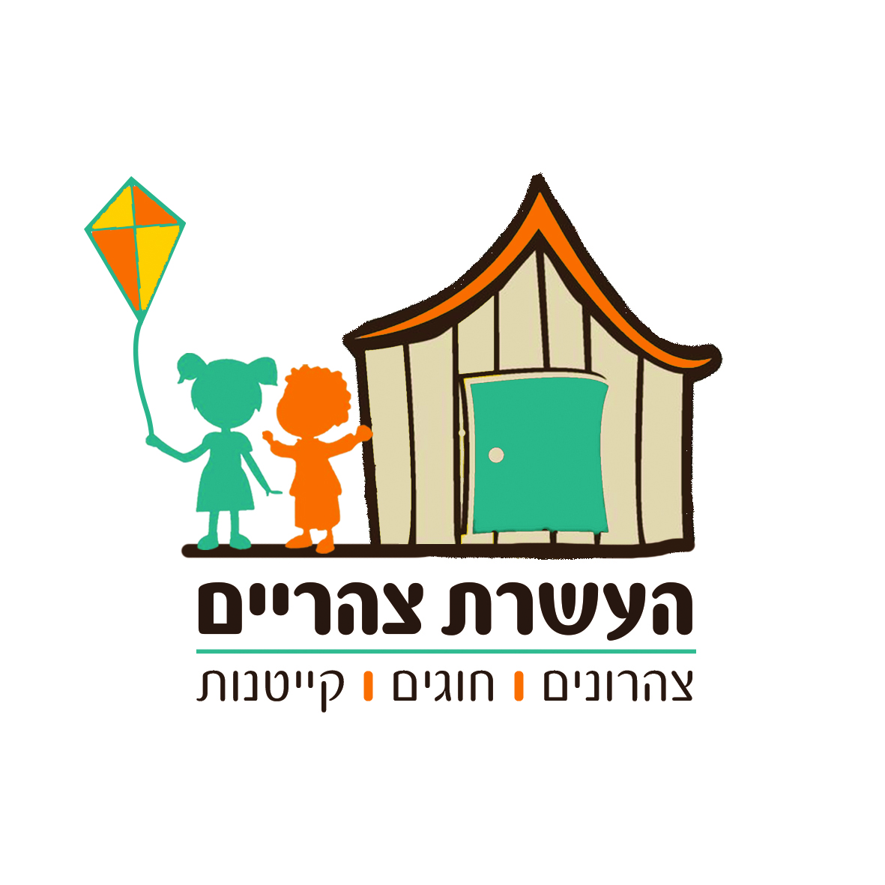

הצהרת הורים על מצב בריאותו של ילדם
שם הגן/כיתה:_________ בית-הספר: __________היישוב: ________
מאת: הורי התלמיד/ה __________ __________ _________ _________
שם פרטי שם משפחה מס' ת"ז תאריך לידה__________
אני מצהיר בזאת כי:
□ לא ידוע לי על מגבלות בריאותיות המונעות מבני/מבתי להשתתף בפעילות הנערכת בצהרון/ קייטנה.
□ יש לבני/לבתי מגבלה בריאותית המונעת השתתפות מלאה/חלקית בפעילות כדלקמן:
רגישות , אלרגיה למזון, לתרופות או לגורם אחר: _______________
ליקוי שמיעה/ ראייה : ___________________________________
התעלפויות ו/או התכווצויות ו/או התקפי עצירת נשימה : _____________
מגבלה או ליקוי אחר : ___________________________________
מצ"ב אישור רפואי שניתן על ידי ________ לתקופה של ______________
יש לבני/לבתי מגבלה בריאותית כרונית (כגון אסטמה, סוכרת נעורים, אפילפסיה וכד').
מצ"ב אישור רפואי שניתן מאת _________ לתקופה של ______________
השם+הכתובת+מס' הטלפון לפנייה בשעת מצוקה: __________________
□ בני/בתי מקבל/ת את הטיפול התרופתי הזה:
שם התרופה: __________________________
אופן הטיפול: __________________________
□ בני/בתי נעזר/ת בכוחות עצמו/ה בציוד הרפואי הזה: משאף, ערכת זריקות, ערכת טיפול וכד'. פרטו: _____________________________________
□ בני/בתי יודע/ת לשחות.
□ בני/בתי אינו/ה יודע/ת לשחות.
תאריך: _________ שם ההורים: ___________ חתימת ההורים: __________

